14.03.2016
.12.2015
15

О внесении изменений в Указания о порядке применения целевых статей расходов бюджета Пермского муниципального района, утвержденные приказом от 23.10.2015 № 101 «Об утверждении Указаний о порядке применения целевых статей расходов бюджета Пермского муниципального района»

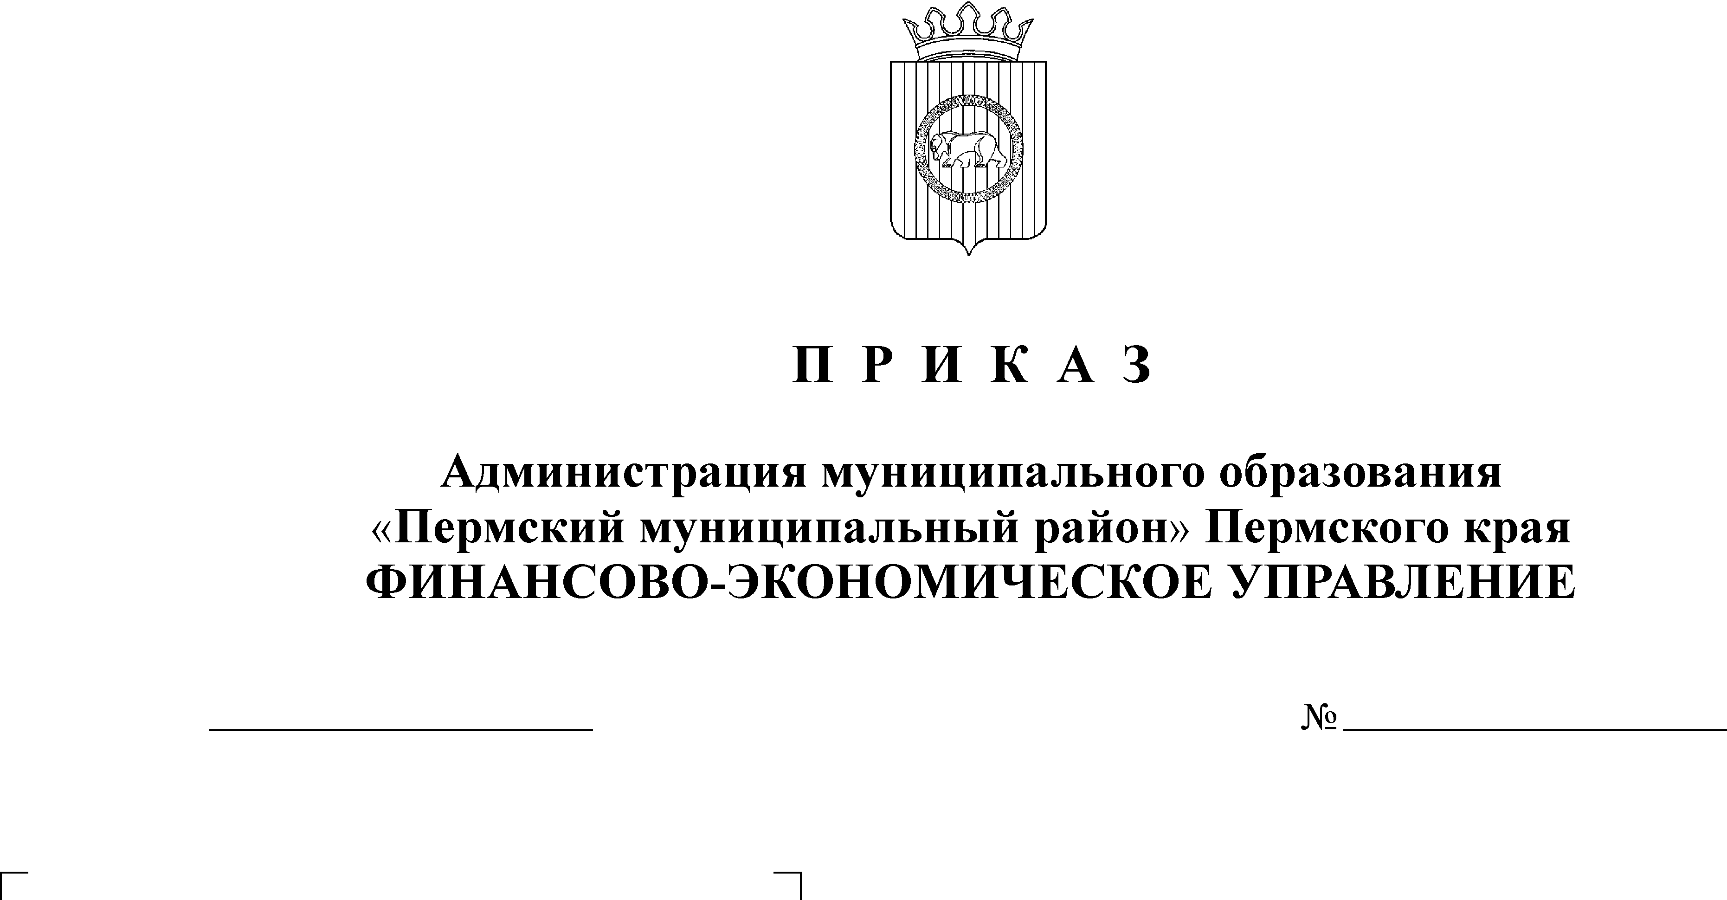
В целях совершенствования правил применения целевых статей расходов бюджета Пермского муниципального района

ПРИКАЗЫВАЮ:
1. Внести изменения в Указания о порядке применения целевых статей расходов бюджета Пермского муниципального района, утвержденные приказом от 23.10.2015 № 101 «Об утверждении Указаний о порядке применения целевых статей расходов бюджета Пермского муниципального района» следующие изменения:
1.1. в разделе 1:
1.1.1. в абзаце четвертом слова «муниципальных программ» заменить на слова «бюджетных ассигнований по муниципальным программам»;
1.1.2. в абзаце пятом слово «подпрограмм» заменить на слова «бюджетных ассигнований по подпрограммам»;
1.1.3. в абзаце шестом слова «основных мероприятий подпрограмм» заменить на слова «бюджетных ассигнований по основным мероприятиям в рамках подпрограмм»;
1.1.4. в абзаце седьмом слова «направлений расходования средств, конкретизирующих отдельные мероприятия» заменить на слова «бюджетных ассигнований по направлениям расходования средств, конкретизирующим отдельные мероприятия.»

1.1.5. таблицу 1 изложить в следующей редакции:

«
Целевая статья
Программная (непрограммная) статья |  |  |  |  | Направление расходов
Программное (непрограммное) направление расходов |  | Подпрограмма | Основное мероприятие
8 | 9 | 10 | 11 | 12 | 13 | 14 | 15 | 16 | 17
»
1.1.6. абзац шестнадцатый изложить в новой редакции:
«Перечень уникальных направлений расходов, увязываемых с программными (непрограммными) статьями целевых статей расходов бюджета Пермского муниципального района установлен разделом 3 настоящих Указаний.»
1.1.7. абзац семнадцатый изложить в новой редакции:
«Перечень универсальных направлений расходов, увязываемых с программными (непрограммными) статьями целевых статей расходов бюджета Пермского муниципального района установлен разделом 4 настоящих Указаний.»
1.1.8. позицию:
«
XX ХХ X XXXXХ | Направление расходов на реализацию основного мероприятия подпрограммы муниципальной программы Пермского муниципального района
»
изложить в следующей редакции:
«
XX Х XХ XXXXХ | Направление расходов на реализацию основного мероприятия подпрограммы муниципальной программы Пермского муниципального района
»;
1.1.9. после позиции:
«
9Х Х 00 XXXXХ | Направления реализации непрограммных расходов
»
дополнить абзацем следующего содержания:
«Направление расходов «00000» применяется при обобщении бюджетных ассигнований по соответствующим направлениям расходов бюджета Пермского муниципального района, детализирующих программные (непрограммные) статьи целевых статей расходов бюджетов.»;

1.2. в разделе 2:

1.2.1. абзацы
«06 1 00 00000 Подпрограмма «Совершенствование и развитие сети автомобильных дорог»
06 1 01 00000 Основное мероприятие «Приведение в нормативное состояние автомобильных дорог Пермского муниципального района»
06 1 02 00000 Основное мероприятие «Строительство (реконструкция) автомобильных дорог общего пользования местного значения»»

изложить в новой редакции:
«06 1 00 00000 Подпрограмма «Совершенствование и развитие сети автомобильных дорог»
06 1 01 00000 Основное мероприятие «Приведение в нормативное состояние автомобильных дорог Пермского муниципального района»
06 1 02 00000 Основное мероприятие «Строительство (реконструкция) автомобильных дорог общего пользования местного значения»

06 1 03 00000 Основное мероприятие «Приведение в нормативное состояние автомобильных дорог сельских поселений»»;

1.2.2. абзацы:

«Непрограммные направления расходов бюджета Пермского муниципального района

Целевые статьи непрограммного направления расходов бюджета Пермского муниципального района включают:

91 0 00 00000 Обеспечение деятельности органов местного самоуправления

92 0 00 00000 Мероприятия, осуществляемые органами местного самоуправления Пермского муниципального района, в рамках непрограммных направлений расходов
93 0 00 00000 Обеспечение деятельности муниципальных казенных учреждений и мероприятия, осуществляемые муниципальными казенными учреждениями в рамках непрограммных направлений деятельности»

изложить в новой редакции:
«Непрограммные направления расходов бюджета Пермского муниципального района
91 0 00 00000 Расходы в рамках непрограммных направлений деятельности».

1.3. в разделе 3:
1.3.1. наименование раздела изложить в новой редакции:
«Уникальные направления расходов, увязываемые с программными (непрограммными) статьями целевых статей расходов бюджета Пермского муниципального района»;
1.3.2. раздел 3 дополнить абзацами следующего содержания:
«1Ш060 Предоставление субсидий частным образовательным организациям и индивидуальным предпринимателям, осуществляющим образовательную деятельность по образовательным программам дошкольного образования, на возмещение затрат на осуществление присмотра и ухода за детьми, содержание детей в образовательных организациях
По данному направлению расходов отражаются расходы бюджета Пермского муниципального района в рамках основного мероприятия «Предоставление дошкольного образования в дошкольных образовательных организациях» подпрограммы «Развитие системы дошкольного общего образования Пермского муниципального района» муниципальной программы «Развитие системы образования Пермского муниципального района на 2016-2020 годы» (01 1 01 00000) на предоставление целевой субсидии частным образовательным организациям и индивидуальным предпринимателям, осуществляющим образовательную деятельность по образовательным программам дошкольного образования, на возмещение затрат на осуществление присмотра и ухода за детьми, содержание детей в образовательных организациях»;
1Ф010 Монтаж охранной сигнализации и системы видеонаблюдения
По данному направлению расходов отражаются расходы бюджета Пермского муниципального района в рамках основного мероприятия «Обеспечение доступа к закрытым спортивным объектам для свободного пользования в течение ограниченного времени» муниципальной программы «Развитие физической культуры и спорта в Пермском муниципальном районе на 2016 – 2020 годы» (02 0 06 00000) на предоставление целевой субсидии на монтаж охранной сигнализации и системы видеонаблюдения;
13060 Обследование и оценка технического состояния объектов недвижимого имущества
По данному направлению расходов отражаются расходы бюджета Пермского муниципального района в рамках основного мероприятия «Оптимизация состава муниципального имущества Пермского муниципального района» подпрограммы «Управление муниципальным имуществом Пермского муниципального района» муниципальной программы «Управление земельными ресурсами и имуществом Пермского муниципального района на 2016-2020 годы» (12 2 01 00000) на обследование и оценку технического состояния объектов недвижимого имущества;
1Н110 Выплаты отдельным категориям семей, имеющих детей в возрасте от 3 до 5 лет, не находящимся в социально опасном положении, которым не предоставлено место в муниципальных образовательных организациях
По данному направлению отражаются расходы бюджета Пермского муниципального района в рамках непрограммных расходов «Расходы в рамках непрограммных направлений деятельности» (91 0 00 00000);
1Н120 Предоставление субсидий на возмещение части затрат, связанных с перевозками пассажиров
По данному направлению отражаются расходы бюджета Пермского муниципального района в рамках непрограммных расходов «Расходы в рамках непрограммных направлений деятельности» (91 0 00 00000).

1.4. в разделе 4:
1.4.1. наименование раздела изложить в новой редакции:
«Универсальные направления расходов, увязываемые с программными (непрограммными) статьями целевых статей расходов бюджета Пермского муниципального района»;
1.4.2. абзацы:
«10130 Приобретение мягкого инвентаря
По данному направлению расходов отражаются расходы бюджета Пермского муниципального района на Информирование населения на приобретение мягкого инвентаря.»
изложить в новой редакции:
«10130 Приобретение мягкого инвентаря
По данному направлению расходов отражаются расходы бюджета Пермского муниципального района на приобретение мягкого инвентаря.».

1.5. Приложение 1 к Указаниям о порядке применения целевых статей расходов бюджета Пермского муниципального района дополнить строками следующего содержания:

01 1 01 1Ш060 | Предоставление субсидий частным образовательным организациям и индивидуальным предпринимателям, осуществляющим образовательную деятельность по образовательным программам дошкольного образования, на возмещение затрат на осуществление присмотра и ухода за детьми, содержание детей в образовательных организациях

02 0 06 1Ф010 | Монтаж охранной сигнализации и системы видеонаблюдения

06 1 03 00000 | Основное мероприятие «Приведение в нормативное состояние автомобильных дорог сельских поселений»

12 2 01 13060 | Обследование и оценка технического состояния объектов недвижимого имущества

91 0 00 1Н110 | Выплаты отдельным категориям семей, имеющих детей в возрасте от 3 до 5 лет, не находящимся в социально опасном положении, которым не предоставлено место в муниципальных образовательных организациях

91 0 00 1Н120 | Предоставление субсидий на возмещение части затрат, связанных с перевозками пассажиров

2. Настоящий приказ вступает в силу со дня его подписания и распространяется на правоотношения, возникшие с 1 января 2016 года.
3. Заместителю начальника финансово-экономического управления, начальнику бюджетного отдела Н. В. Заякиной и начальнику отдела финансирования отраслей экономики И. Г. Смоляковой довести настоящий приказ до курируемых органов местного самоуправления района и сельских поселений.
5. Настоящий приказ разместить на официальном сайте финансово-экономического управления администрации Пермского муниципального района.
6. Контроль за исполнением настоящего приказа возложить на заместителя начальника финансово-экономического управления, начальника бюджетного отдела Н. В. Заякину.

Начальник
финансово-экономического управления Т.Н. Гладких

